**Tekst łatwy do czytania i zrozumienia - ETR**

**Gdzie jesteśmy?**

Poradnia Psychologiczno-Pedagogiczna nr 1 znajduje się w Łodzi przy Hipotecznej 3/5.

Obraz zawierający na wolnym powietrzu, okno, samochód, Pojazd lądowy

Zawartość wygenerowana przez sztuczną inteligencję może być niepoprawna.

Możesz do nas zadzwonić na numer 690418676 lub wysłać email na adres: [kontakt@ppp1.elodz.edu.pl](mailto:kontakt@ppp1.elodz.edu.pl).

Poradnia znajduje się w budynku przy ulicy Hipoteczne 3 przez 5. Do budynku wchodzi się przez bramę.

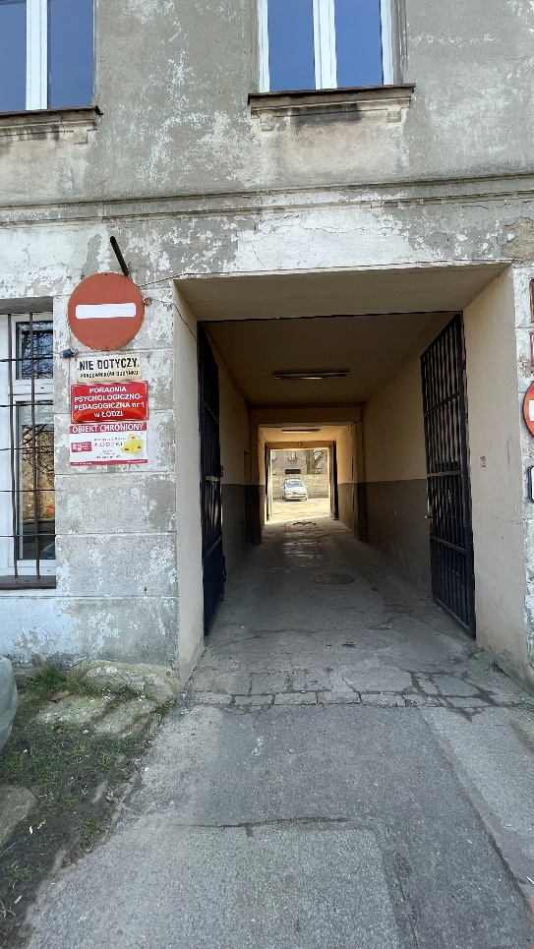

Po wejściu w bramę po prawej stronie są drzwi do Poradni.

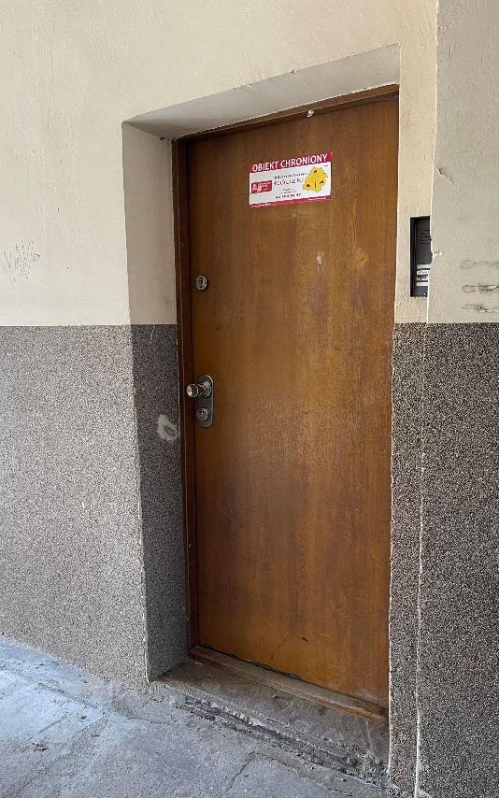

Przy drzwiach jest domofon. Naciśnij przycisk z napisem PPP 1.

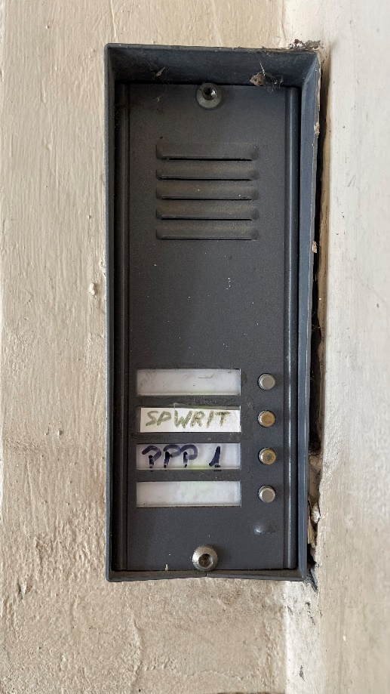

Wejdź na trzecie piętro.

Sekretariat znajduje się na trzecim piętrze w prawym korytarzu – drzwi po lewej stronie na końcu korytarza oznaczone numerem 308 i napisem sekretariat. W budynku nie ma windy.

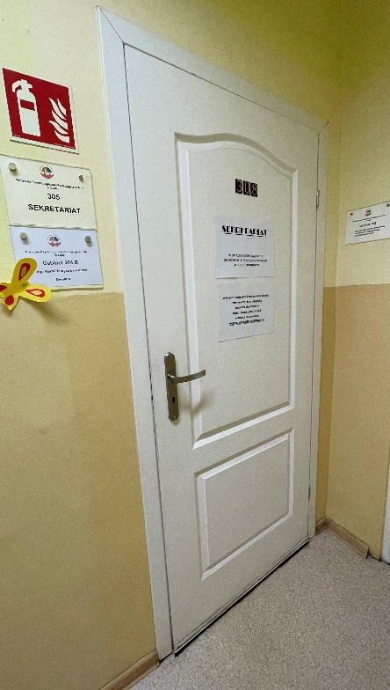

Sekretariat to miejsce, do którego dostarczamy dokumenty i umawiamy wizyty w Poradni.

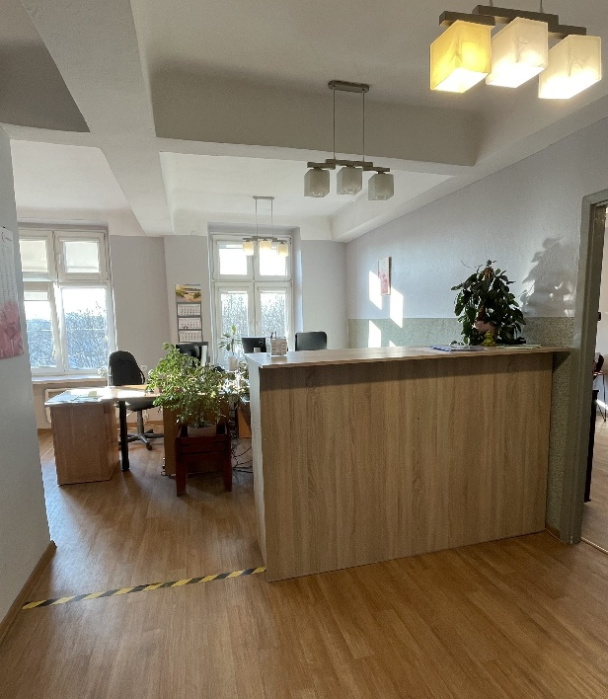

Sekretariat jest czynny od poniedziałku do piątku w godzinach 8 -18,

**Kto może się do nas zgłosić?**

Opiekujemy się dziećmi w wieku od urodzenia do ukończenia szkoły podstawowej:

* nieuczęszczającymi do żadnej placówki zamieszkałymi   
  w dzielnicy Łódź - Bałuty;
* uczęszczającymi do przedszkoli w dzielnicy Łódź - Bałuty:
* uczniami szkół podstawowych, które znajdują się w dzielnicy   
  Łódź - Bałuty.

Korzystanie z oferty poradni jest bezpłatne i nie wymaga skierowań   
z innych placówek i instytucji. Wystarczy, że rodzic/opiekun prawny umówi się telefonicznie lub osobiście w sekretariacie poradni.

Poradnia pomaga rodzicom i opiekunom prawnym oraz nauczycielom   
w sprawach wychowania i kształcenia.

## **Działania poradni - diagnoza**

Na terenie Poradni przeprowadzamy diagnozę:

* psychologiczną
* pedagogiczną
* logopedyczną
* integracji sensorycznej
* metodą Warnke’go

## **Działania poradni - opinie i orzeczenia**

Wydajemy opinie w sprawach:

* odroczenia obowiązku szkolnego
* zwolnienia z nauki drugiego języka obcego
* indywidualnej ścieżki kształcenia
* kwalifikowania do klas terapeutycznych
* dostosowania wymagań edukacyjnych
* specyficznych trudnościach w uczeniu się
* udzielenia zezwolenia na indywidualny program lub tok nauki
* przyjęcia ucznia do oddziału przysposabiającego do pracy
* udzielenia zezwolenia na zatrudnienie młodocianego
* braku przeciwskazań do wykonywania przez dziecko pracy zarobkowej
* objęcia dziecka pomocą psychologiczno-pedagogiczną w przedszkolu,
* objęcia dziecka pomocą psychologiczno-pedagogiczną w szkole  
  lub placówce oświatowej
* spełniania obowiązku szkolnego poza placówką.

## **Rodzaje wydawanych orzeczeń i opinii przez zespół orzekający:**

* opinia o potrzebie wczesnego wspomagania rozwoju,
* orzeczenie o potrzebie kształcenia specjalnego
* orzeczenie o potrzebie nauczania indywidualnego

Orzeczenie wydaje się na pisemny wniosek rodziców (prawnych opiekunów) dziecka.

Orzeczenia wydaje zespół orzekający, w którego skład wchodzą:  
dyrektor poradni lub osoba przez niego upoważniona jako przewodniczący,

psycholog, pedagog, logopeda i lekarz.

Posiedzenia zespołu orzekającego odbywają się w zależności od potrzeb.

## **Działania poradni**

Poradnia prowadzi oddziaływania terapeutyczne kierowane do dzieci i uczniów stosując:

* terapię pedagogiczną
* terapię logopedyczną
* terapię psychologiczną,
* terapię SI
* metodę Warnke’go

## **Zajęcia grupowe na terenie poradni**

Szczegółowe informacje dostępne na stronie poradni: [www.ppp1lodz.pl](http://www.ppp1lodz.pl)   
lub w sekretariacie.